**Семашко Базыль (Василий) Бенедыктов (Венедыктов) (Załowski Basili)**

1.01.1810 – крещение, крестные родители Сушко Леон и Сушко Мария (НИАБ 937-4-32, л.21, №1/1810-р).

25.01.1834 - помещичий крестьянин, в ревизию 1816 года 12 лет (родился около 1804 года), в ревизию 1834 года на 25.01 – ? лет, жил в доме 7 (НИАБ 333-9-543, л.137об).

6.10.1850 - помещичий крестьянин, в ревизию 1834 года 22 года, умер в 1840 году, жил в доме 5 (НИАБ 333-9-417, л.301об).

**НИАБ 937-4-32** Лист 21. **Метрическая запись №1/1810-р.**

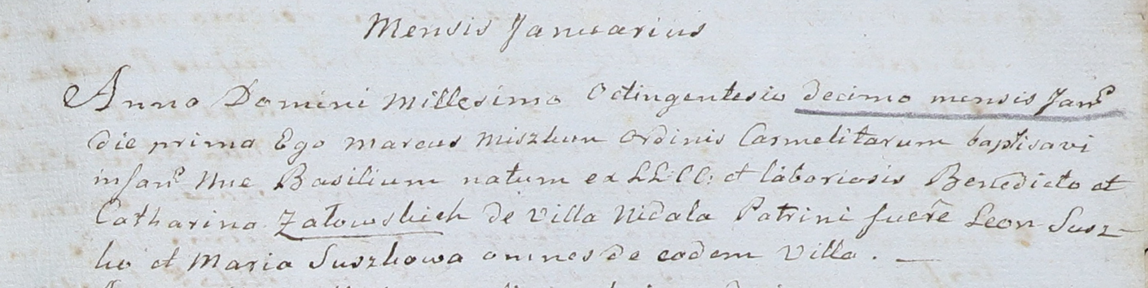

Дедиловичский костел Наисвятейшего Сердца Иисуса. 1 января 1810 года. Метрическая запись о крещении.

Załowski [Siemaszko] Basili – сын крестьян: Семашко Василь Бенедыктов, деревня Недаль.

Załowski [Siemaszko] Benedict – отец: Семашко Бенедыкт Юрьев, деревня Недаль.

Załowska [Siemaszkowa] Catharina – мать: Семашко Катерина, деревня Недаль.

Suszko Leon – крестный отец.

Suszkowa Maria – крестная мать.

Miszkun Marcus – ксёндз, комендант Дедиловичский.

**НИАБ 333-9-543**

Ревизские сказки помещичьих крестьян и дворовых Борисовского уезда за 1834 год от литеры С по Ф

лист 67 Ревизская сказка

1834 года генваря 25 дня Минской губернии Борисовскаго уезда имения Мстижа с деревнями к оному принадлежащими помещика бывшаго Борисовскаго предводителя дворянства Иосифа Михайлы сына Слизень и состоящих мужеска и женска пола дворовых людях и крестьянах

лист 135об-136 деревня Нидали

лист 137об-138

№7 Иван Венедиктов Семашко 27 - ум 1831

Иванов брат Василий Венедиктов 12 - ?

Ивана племянник Илья Е*с*онов Войнич 15 - ?

мать Ивана Катерина 60

его племянница Анна 19

помещичий крестьянин, в ревизию 1816 года 12 лет (родился около 1804 года), в ревизию 1834 года на 25.01 – ? лет, жил в доме 7 (НИАБ 333-9-543, л.137об).

**НИАБ 333-9-417**

Ревизские сказки 9 переписи Борисовского уезда книга 10 за 1850 год

Помещичьи крестьяне под буквою С

лист 223 Ревизская сказка тысяча восемсот пятдесятого года октября шестаго дня Минской губернии Борисовскаго уезда имения Мстиж с принадлежащими к оному деревнями помещика Иосифа Михайлова Слизня в состоящих мужескаго и женскаго пола крестьянах

лист 299об-300 деревня Нидаль

лист 301об-302

№5 Илья Ясонов Войнич 22 – 38

его сыновья 1й Марко новорожд – 6

2й Станислав новорожд – 2

родственник Василий Венедиктов Семашко 22 – ум 1840

здольник Степан Иванов Сушко 4 – 20

Ильи Леонова жена Анна Янкова 35

его дочь Фрузына 11

помещичий крестьянин, в ревизию 1834 года 22 года, умер в 1840 году, жил в доме 5 (НИАБ 333-9-417, л.301об).